SUB.1.33 ΑΠΟΚΑΤΑΣΤΑΣΗ ΠΑΛΑΙΟΧΡΙΣΤΙΑΝΙΚΟΥ ΒΑΠΤΙΣΤΗΡΙΟΥ ΤΟΥ ΑΓΙΟΥ ΙΩΑΝΝΗ, ΣΤΗ ΘΕΣΗ ΕΠΤΑ ΒΗΜΑΤΑ ΣΤΗΝ ΠΟΛΗ ΤΗΣ ΚΩ
Το έργο, με κωδικό ΟΠΣ ΤΑ 5161451, προϋπολογισμό 1.860.760,93 ευρώ και χρηματοδότηση από το Ταμείο Ανάκαμψης και Ανθεκτικότητας, έχει αντικείμενο την στερέωση και αποκατάσταση του παλαιοχριστιανικού βαπτιστηρίου του Ιερού Ναού Αγίου Ιωάννη στην πόλη της Κω.
Βρίσκεται στο σημερινό νεκροταφείο της πόλης και λειτουργεί ως κοιμητηριακός ναός. Προστατεύεται ως ιστορικό διατηρητέο μνημείο μαζί με τον περιβάλλοντα χώρο του. Ήταν αρχικά παλαιοχριστιανικό βαπτιστήριο του 5ου-6ου αι., και ήταν προσαρτημένο στο ΝΔ άκρο της «Μεγάλης Βασιλικής της Κω», η οποία ήταν, σύμφωνα με τα ιστορικά και ανασκαφικά δεδομένα, μία από τις μεγαλύτερες του ελλαδικού χώρου και γενικότερα της ανατολικής Μεσογείου.

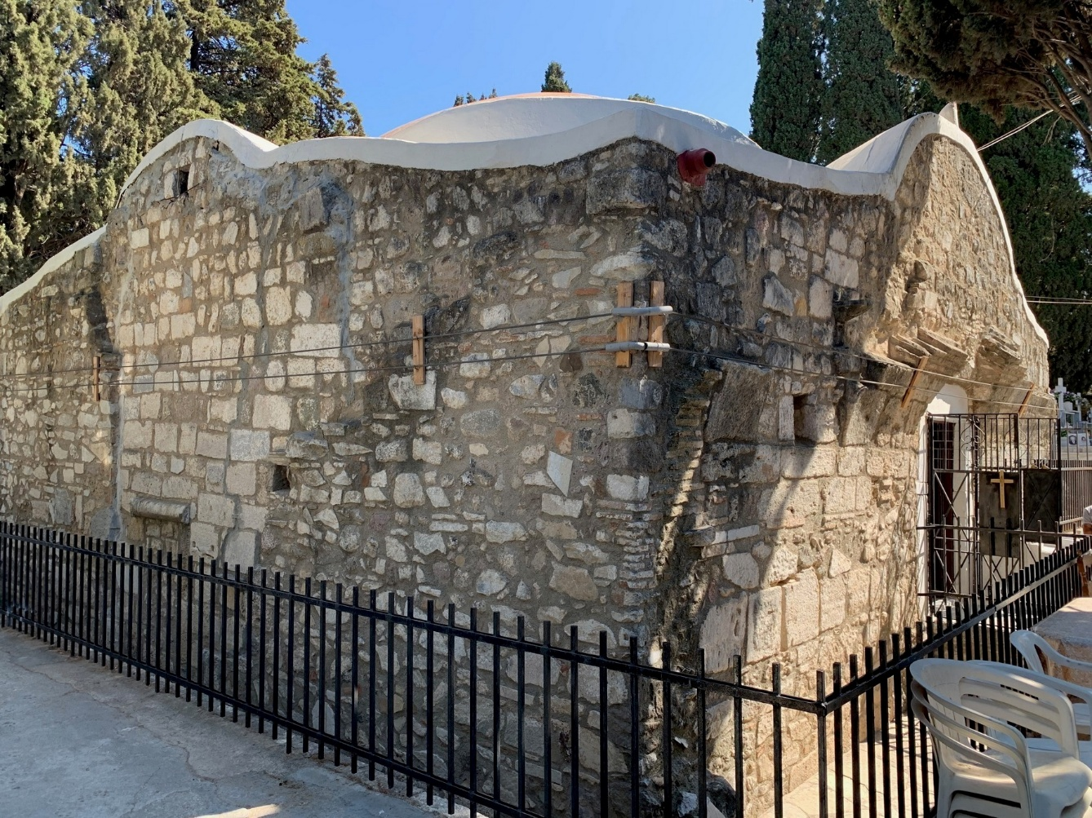
Το έργο/δράση υλοποιείται στο πλαίσιο του Εθνικού Σχεδίου Ανάκαμψης και Ανθεκτικότητας «Ελλάδα 2.0» με τη χρηματοδότηση της Ευρωπαϊκής Ένωσης – NextGenerationEU.

